Bekendmaking voornemen tot het sluiten van een huurovereenkomst met de vennootschap onder firma Helenawerf Watersport Roermond
De gemeente Roermond is voornemens om een huurovereenkomst voor de duur van 20 jaar te sluiten met de vennootschap onder firma Helenawerf Watersport gevestigd te Roermond, betreffende een deel van een als haven ingericht waterperceel ter grootte van 18300m2, gelegen in jachthaven La Bonne Aventure, kadastraal bekend, sectie C, nummer 6771 (gedeeltelijk), zoals hieronder schetsmatig weergegeven.
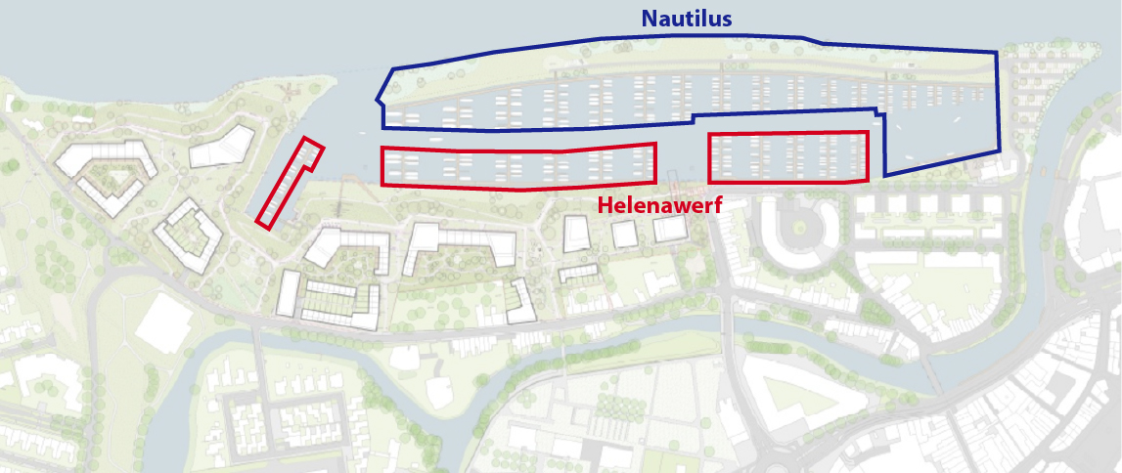
Rood gearceerd gebied: Helenawerf
Op korte termijn wordt begonnen met de herinrichting van Jachthaven La Bonne Aventure. De jachthaven wordt heringericht om de haven uitdrukkelijk het karakter van stadshaven mee te geven waarbij beeldkwaliteit en verbinding met de stad zeer belangrijk is. Terzake wordt verwezen naar het stedenbouwkundig plan en het beeldkwaliteitsplan dat op 25 april 2024 door de gemeente is vastgesteld: www.roermond.nl/actueel/roerdelta.
De heringerichte haven biedt plaats aan maximaal twee huurders vanwege het beperkte aantal ligplaatsen. De gemeente kiest ervoor de haven – na herinrichting – aan twee huurders in gebruik te geven, zodat twee huidige exploitanten zoveel mogelijk hun positie kunnen behouden. Zij zijn voor hun bedrijfsvoering afhankelijk van de locatie. Het te verhuren waterperceel zal circa 550 ligplaatsen hebben.
Motivering
Op grond van het arrest van de Hoge Raad van 26 november 2021 (ECLI:NL:HR:2021:1778 - Didam) dient de gemeente bij het aangaan van privaatrechtelijke overeenkomsten het gelijkheidsbeginsel in acht te nemen. Dit houdt in dat, indien er meerdere gegadigden zijn of redelijkerwijs te verwachten valt dat er meerdere gegadigden zullen zijn, een openbare selectieprocedure moet worden gevolgd.
In dit geval is de gemeente van oordeel dat er slechts één serieuze gegadigde is voor de huurovereenkomst, namelijk Helenawerf Watersport V.O.F., op basis van de volgende objectieve, toetsbare en redelijke criteria:
- Zittend exploitant: Helenawerf Watersport is huidige exploitant van de waterpercelen die worden verhuurd. Helenawerf Watersport is voor haar bedrijfsvoering afhankelijk van de locatie en heeft daarin de nodige investeringen gedaan die bruikbaar blijven.
- Ervaring en expertise: Helenawerf Watersport heeft aantoonbare ervaring en expertise in het beheer en de exploitatie van een haven op deze locatie.
- Passende exploitatie: Exploitatie door Helenawerf Watersport sluit aan bij het beoogde publieke belang en het ruimtelijke beleid van de gemeente voor de stadshaven, waarbij beeldkwaliteit belangrijk is, rekening wordt gehouden met te verwachten verkeersstromen, de nabijgelegen woon- en recreatieomgeving, en aanvullend beslag op land beperkt blijft tot voorzieningen die specifiek zijn gericht op de exploitatie van een stadshaven. Helenawerf Watersport heeft uitdrukkelijk afstand genomen van het deel van haar activiteiten dat niet bij het nieuwe karakter van het perceel als stadshaven past.
- Beschikbaarheid nabijgelegen faciliteiten: Helenawerf Watersport bezit een gebouw dat zeer centraal is gelegen in het havengebied en dat ligt in de directe nabijheid van de toegang tot de steigers. In dit gebouw kunnen een havenkantoor en sanitaire voorzieningen worden gerealiseerd. De directe nabijheid van zulke voorzieningen is nodig voor de functionaliteit en het gebruiksgemak voor havengebruikers, maar ze mogen de beschikbare ruimte op het water en de beeldkwaliteit niet beperken.
- Continuïteit van dienstverlening: Het voortzetten van de exploitatie door Helenawerf Watersport waarborgt de continuïteit van de dienstverlening aan gebruikers van de haven, hetgeen van belang is voor de lokale gemeenschap en lokale economie.
Op basis van bovenstaande criteria concludeert de gemeente dat het aangaan van de huurovereenkomst met Helenawerf Watersport gerechtvaardigd is zonder voorafgaande openbare selectieprocedure.

Bezwaartermijn
Dit voornemen wordt zowel op TenderNed als in het Gemeenteblad gepubliceerd.
Belanghebbenden die van mening zijn dat zij eveneens als serieuze gegadigde in aanmerking komen voor de huurovereenkomst, dienen binnen 20 kalenderdagen na publicatie van dit voornemen (tot en met 16 juli 2025) een kort geding aanhangig te maken bij de bevoegde rechter van de Rechtbank Limburg, locatie Maastricht. Na deze termijn is het niet meer mogelijk om op te komen tegen dit voornemen, en is de gemeente gerechtigd om tot het sluiten van de huurovereenkomst met Helenawerf Watersport over te gaan. U kunt dan niet langer in rechte opkomen tegen het sluiten van de huurovereenkomst.

